vydává Obec Řepníky tel. a fax : 469 671 501
úřední hodiny: pondělí a středa 17.00 – 19.00

Důležité informace obecního úřadu:

- Svoz komunálního odpadu: 30.6.,14.7.,28.7.,11.8.,25.8.,8.9.,22.9.,
- Zastupitelé projednali a schválili žádost o výjimku z předepsaného počtu žáků pro základní školu a pro mateřskou školu v Řepníkách.
- Zastupitelé projednali a schválili Závěrečný účet Obce Řepníky za rok 2007.
Závěrečný účet Obce Řepníky za rok 2007 /v tis. Kč/
PZ běžného účtu k 1.1.2007 2633,25
Daňové příjmy 3321,46
Nedaňové příjmy 597,63
Přijaté dotace 430,21
Příjmy celkem 4349,30
Běžné výdaje 2266,39
Kapitálové výdaje 3654,16
Výdaje celkem 5920,55
KZ běžného účtu k 31.12.2007 1062,00
Zisk z hospodářské činností 2,38
Přijaté a poskytnuté půjčky 5,00

- Bylo zrekonstruováno sociální zařízení v obecním domě čp. 1 takzvaná hospůdka na Popovci.
- Zastupitelé projednávali a rozhodli zakoupit traktor na údržbu travních ploch. Dosud používaný traktor je již v neudržitelném technickém stavu. Byl zakoupen Jonsered za velice výhodných podmínek z obchodního domu Hornbach.
- Po dlouhých letech byl konečně vyřešen majetkoprávní problém vlastnictví pozemku pod KD. Zastupitelům Obce Řepníky se podařilo tento pozemek odkoupit od pana ing. Špatenky.
- V měsíci květnu, červnu a červenci probíhá rekonstrukce budovy obecního úřadu na Řepníkách (stěny byly zničeny vysokou vlhkostí). Vzhledem k rekonstrukci a nemoci P. Němcové jsou omezeny úřední hodiny. Dodatečně se omlouváme za nepříjemnosti, které Vám tato situace mohla způsobit.
- Zastupitelé vybírali zařízení pro dětské hřiště, které bude umístěno u požární nádrže v Řepníkách. Byla vybrána firma ARX TRADE,s.r.o. v Dražkovicích. Zařízení bude nainstalováno na začátku července. Po nainstalování nebude možné 3 dny toto zařízení používat, s ohledem na tvrdnutí betonu. Prosím, poučte o tom své děti, aby nedošlo k závažnému poškození.
- Dne 13.6.2008 se uskutečnil v KD Řepníky Country bál. Této moc pěkné akce se bohužel zúčastnilo velmi málo lidí. Je veliká škoda, že občané všech třech obcí nemají zájem se podobných akcí zúčastnit a společně se pobavit.
- V úterý 17.6.2008 proběhla kolaudace poslední přípojky na stavebních parcelách. Zastupitelé již na svém posledním veřejném zasedání projednávali cenu stavebních parcel a způsob prodeje. Odsouhlasili cenu 250,- Kč/m². V současné době se připravuje koncept kupní smlouvy. Nabízíme 6 parcel o výměře cca 550 m².
Zájemci se mohou hlásit na Obecním úřadě Řepníky.
- Paní Simona Paseková na základě své žádosti k 31.8.2008 ukončí pracovní poměr u obecního úřadu. OÚ tak opět vypisuje výběrové řízení na pozici „Správce“. Tato činnost zahrnuje péči o sportovní areál, zápůjčky tenisového kurtu, úklid v kulturním domě, služby ve sběrném dvoře, péče o výsadbu záhonů, pomníku padlých a kontrolu a úklid dětského hřiště u nádrže. Práce bude podle dohody odměňována a je vhodná zejména pro důchodce (většinu dne pobývá na Řepníkách). Zájemci se mohou písemně hlásit na OU Řepníky do konce měsíce července.

Jubilea v našich obcích
červenec - srpen
55 LET Skipala František Řepníky
Prokop Jaroslav Popovec
Kašparová Věra Pěšice
60 LET Pokorná Božena Řepníky
Bořík Josef Řepníky
Holeňáková Marie Řepníky
81 LET Černý Václav Řepníky
82 LET Řehák Jaroslav Řepníky
83 LET Rouha Stanislav Řepníky
84 LET Boruchová Milada Řepníky
88 LET Plšková Marie Řepníky
92 LET Dostálová Zdeňka Pěšice

Blahopřejeme!

Deset měsíců s Amosem

Letošním červnem se završí školní rok 2007 - 2008, tedy jeho část, kdy děti tráví nezanedbatelnou část dne ve školních lavicích. Nabízí se možnost ohlédnout se a zhodnotit, jak se v minulých deseti měsících proměnila podoba místních školských zařízení, co bylo z jejich plánů naplněno a jaké výzvy před nimi čekají v nadcházejícím roce.
Uplynulý školní rok začal zásadní změnou vyžadovanou státní správou. Podle zákonných nařízení musely všechny základní školy od 1. 9. 2007 vyučovat podle specifických školních vzdělávacích programů. Základní škola a Mateřská škola Řepníky započala výuku podle ŠVP s názvem AMOS, který je odvozen od jejich priorit, tedy Angličtina, Matematika, Osobnost a Sport.
Ve školní budově v září zasedlo ve dvou učebnách dohromady 20 žáků, všichni navštěvovali také školní družinu. Mateřská škola uvítala 11 dětí. Služeb školní jídelny využívalo během roku 24 dětí a 6 dospělých.
První měsíc nového školního roku nabídl dětem z obou zařízení výlet na Kunětickou horu, spojený s pohádkovým rejem. V říjnu neopomněly školní družina ve spolupráci s mateřskou školou zrealizovat tradiční Drakiádu.
Probarvené podzimní scenérie jakoby předznamenávaly pestrost činnosti našich dětí. Kromě poznávacích aktivit, které byly naplněny návštěvou vysokomýtského muzea a knihovny, též reflektovaly na žádost CPK – Chrpa ze Sezemic o finanční příspěvek na hiporehabilitaci zdravotně handicapovaných dětí. Musíme podotknout, že tato akce se uskutečnila již potřetí a opět s velkým úspěchem. Doufáme, že přispěla k poslání výchovy dětí umět pomoci těm, kteří to potřebují.
Adventní čas předeslal charakter posledního měsíce v roce. V předvánočním čase učitelé společně s žáky rozdávali radost, když se kulturním pásmem ZŠ i MŠ podílely na besedě s důchodci organizované obecním úřadem. Se zájmem si děti vyslechly zasvěcené povídání pracovníků královehradecké diecéze o vánočních zvycích při jejich návštěvě na Řepníkách.
Škola dále prohlubovala spolupráci s DDM v Chocni, tentokrát žáci navštívili Vánoční dílnu. Poněkud nezvykle připadl začátek každoročního plaveckého výcviku ve Vysokém Mýtě právě na konec roku. Prosincové akce vyvrcholily vánočními besídkami v obou zařízeních.
Příchod roku 2008 neznamenal pro školu polevení v jejím úsilí. Nejdůležitější událostí se stal nepochybně zápis budoucích prvňáčků. Jejich zkušenější kamarádi, kteří již získali mnohé zkušeností se školním prostředím, přichystali pro své budoucí kolegy mnoho pěkných dárků, her a soutěží.
Naši žáci o sobě nechali slyšet také díky úspěšné účasti ve výtvarných soutěžích „Královna zimy“ a „Návrh dětského hřiště“ pořádaných DDM v Chocni. Výuku vhodně obohatily návštěvy divadelních představení ve Vysokém Mýtě – „Deset malých černoušků“/leden/, „Prasečí slečinky“/únor/ i na Řepníkách – „Kouzelná školička“ /květen/.
Velikonoční svátky škola přivítala dvěma akcemi. První z nich se staly velikonoční trhy, které veřejnost hojně navštěvuje a ani letošek nebyl výjimkou. Díky množství prodaných výrobků dětí z mateřské školy a žáků ze základní školy se podařilo shromáždit potřebný finanční obnos, za který bude uhrazena společná vstupenka do Žlebů – za bílými jeleny. Na úspěšné trhy pak navázala zajímavá beseda o velikonočních zvycích, o nichž dětem poutavou formou povyprávěli opět pracovníci královehradecké diecéze.
Pestrý dubnový program dále doplnila beseda o psech vhodně doplněná o ukázky chování psů a dětí. Mateřská škola navštívila Den Země ve Vysokém Mýtě, číž u dětí prohloubila environmentální chápání dnešního světa.
Ale to se již přiblížil předposlední školní měsíc – květen. Děti z mateřské školy i základní školy neopomněly symbolicky poděkovat jako každoročně svým maminkám, pro které si secvičily a předvedly hodnotná vystoupení ke Dni matek.
Druhá květnová středa patřila Dni otevřených dveří u vysokomýtských hasičů. Obě naše zařízení se vydala na prohlídku hasičské zbrojnice spojenou s názornými ukázkami. Mateřská škola se ještě zapojila do dopravní soutěže, jež proběhla na vysokomýtském autodromu. Doufejme, že kromě hezkých zážitků si děti odnesly řadu poznatků, které v budoucnu uplatní v dopravním provozu.
V prvních červnových dnech zamířily řepnické školou povinné děti i jejich kamarádi z mateřské školy na Šajtavu v Orlických horách. Příjemně strávený týden posloužil k doplnění ztracených sil během uplynulého školního roku a umožnil použít netradiční didaktické postupy a ozvláštnit tak učební proces.
V polovině června se uskutečnil cyklistický výlet na Polanku a do Nových Hradů. Umoudřené počasí přispělo ke zdárnému průběhu sportovní akce. Na konci června nás čekají ještě dvě kulturně turistické akce. Nejprve navštívíme Oboru – Žleby, kam podnikneme Výpravu za bílým jelenem a školní rok zakončíme Dnem dětí – akcí pořádanou ve spolupráci s Obecním úřadem v Řepníkách. Budeme soutěžit, uskuteční se koncert Kouzelné školičky a program ukončíme opékáním špekáčků u táboráku.
Budova školy nemá sloužit pouze výukovým aktivitám. Jsme velice rádi, že se podařilo otevřít také dva zájmové kroužky – taneční kroužek pod vedením V. Labové, která jej vedla bez nároku na honorář, a kroužek karate pod vedením R. Zatloukala. Oba se setkaly se značným zájmem, a proto doufáme, že i v roce nadcházejícím se podaří v jejich činnosti pokračovat.
Život školy se ovšem neskládá pouze z pořádání různých výletních akcí a besídek. O tom jsme se mohli přesvědčit ihned po návratu ze školy v přírodě. Obě zařízení navštívila Česká školní inspekce, jejíž závěrečné hodnocení konstatovalo, že nejsou k práci školy připomínky.
Na tomto místě každoročně skládáme pomyslné účty. Mnohé se podařilo, ale nové výzvy a zvyšující se nároky nám nedovolí propadnout uspokojení. Dík patří všem pedagogickým i provozním zaměstnancům, kteří se na zdárném chodu školy v tomto roce podíleli. Nesmíme opomenout důležitou přízeň veřejnosti a především podporu zřizovatele, bez kterého by škola nemohla dále vykonávat svou vzdělávací funkci.

Anna Štorková
ředitelka ZŠ a MŠ Řepníky

Vzpomínka na Václava Kašpara

Před 100 lety dne 19. září 1908 se narodil na Řepníkách Václav Kašpar. Narodil se v rodině učitelské a tím možná podědil geny k učitelskému povolání. Proto také vystudoval v Litomyšli učitelský ústav a nastoupil učitelskou dráhu nejprve ve Skutči a ve Vysokém Mýtě. Velmi miloval své povolání, které snad bral více než zaměstnání, jako poslání.
Potom se vrátil na Řepníky, kde se také oženil, žil, pracoval a také zemřel. Přestože své povolání tak strašně miloval, v letech 1950 – 1968 ho nemohl vykonávat. Byl to opravdu řepničák se vším všudy, velký organizátor a režisér divadelních her, které vyvrcholily v divadlech v přírodě na Koupilově louce. Ale čas neúprosně utíká a tak dnes už jméno Kašpar ze Řepník zmizelo, tak jako mnohé další, jako například Mlynářovo, Havlíkovo, Černíkovo, Vaníčkovo a mnohé další. Ale ty co jsem jmenoval, podíleli se společně s tatínkem na kulturním životě Řepník – hráli divadlo. Vynikající herec byl i Josef Klimšů, který ve hře Sluha dvou pánů měl jíst pudink, který nesnášel, takže se celá situace musel řešit krupičnou kaší. Vzpomínka na mého otce nemůže být bez dalších lidí, kteří se podíleli na uskutečňování řepnického společenského života. A jestli jsem některé nejmenoval, potom odpusťte téměř sedmdesátiletému synovi a společně s ním projděte se malým hřbitůvkem na Řepníkách a zastavte se u hrobů a věnujte tichou vzpomínku všem našim předkům, vždyť bez nich bychom tady nebyli.

Libor Kašpar, syn
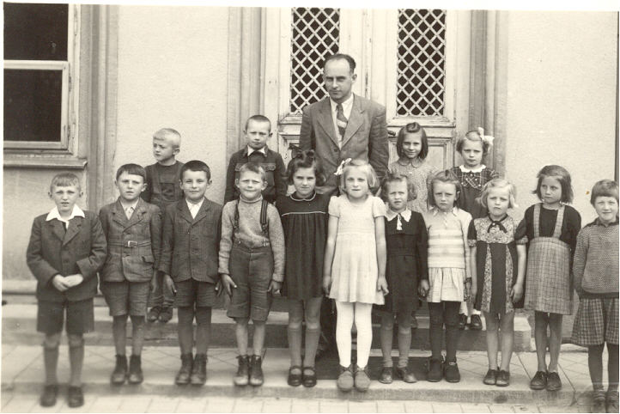
foto rodinný archiv

Hasičská soutěž

Dne 17.6.2008 se ve Střemošicích konala okrsková hasičská soutěž v požárním útoku. Účastnili se ji hasiči z Řepník, Pěšic a domácí Střemošice. Hasiči z Popovce nedorazili a pěšičtí si půjčili stříkačku i se strojníkem od řepnických, protože na své stříkačce měli poruchu. Soutěž začínala slavnostním nástupem všech zúčastněných a po určení pořadí se začalo soutěžit. Každé mužstvo mělo dva pokusy a počítal se lepší z dosažených časů.

Výsledky soutěže:

- Řepníky
- Pěšice
- Střemošice
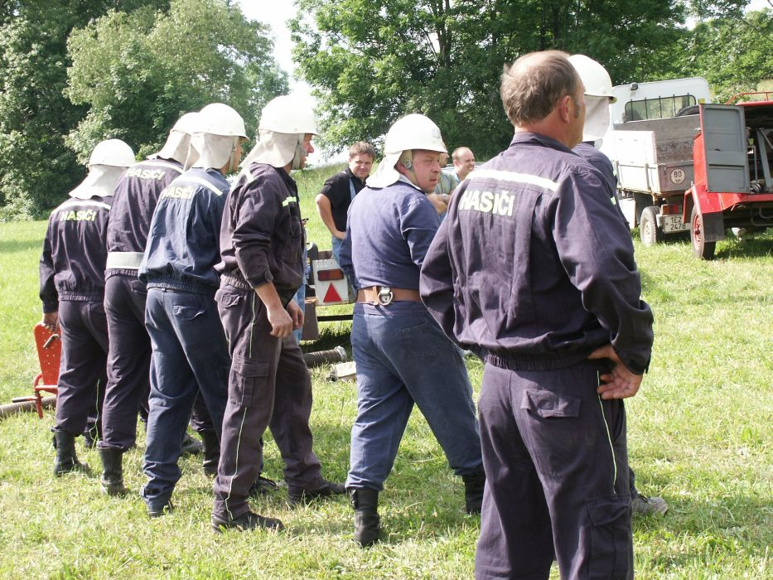
Vítězné mužstvo na startu (foto Petr Jirásek)

Kladení věnců
U příležitosti oslav státního svátku „Den osvobození“ položili členové SDH Řepníky věnce k památníku padlých a k hrobu ruského vojáka na hřbitově na Řepníkách.

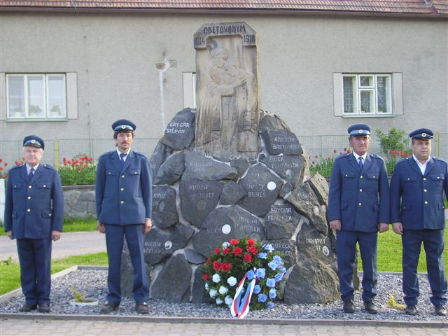
foto Jiří Chytil

Šestnáctý vítěz v XVI. ročníku a bronz pro domácí družstvo!

V sobotu 21.června se na fotbalovém hřišti v Řepníkách konal již XVI.ročník turnaje v malé kopané. Turnaje se zúčastnilo maximální možné množství 16 družstev, která byla stejně jako na právě skončeném EURU rozdělena do čtyř skupin, z nichž nejlepší dvě si zajistila účast ve čtvrtfinále. Ve vyřazovacích bojích podle očekávání nechyběli všichni semifinalisté loňského ročníku: Stepní kozy, Metaxa, Řepníky a Našrot Vysoké Mýto spolu s favority turnaje, týmy Medvědů Vysoké Mýto (vítěz XII. ročníku), Javorníků (vítěz XIII.ročníku) , nováčkem turnaje Skullsem Hlinsko a mladíky ze Zámrsku.
Jako nůž máslem procházel turnajem celek Stepních koz ,vítěz skupiny "A" s celkovým skóre 10:0 a dle očekávání vyřadilo ve čtvrtfinále Medvědy Vysoké Mýto.V dalších dvou utkáních (Javorník x Našrot, Zámrsk x Skulls) se o postupujícím muselo rozhodovat v penaltovém rozstřelu , když obě utkání skončila v normální hrací době 1-1. Štěstí se přiklonilo na stranu Zámrsku a Našrotu Vysoké Mýto.
Poslední čtvrtfinále nabídlo pikantní souboj obhájce loňského vítěze Metaxy s domácími hráči a ke spokojenosti domácích fanoušků se zrodil překvapivý výsledek v podobě vítězství hráčů Řepník v poměru 2:1 !!!
O postup do historicky prvního finále se Řepníky utkaly v semifinále se Stepními kozami , ale bohužel "domácí" finále se minimálně o rok posouvá , protože naši borci se museli sklonit před kvalitním soupeřem a prohráli 0 - 1 !
Ve druhém semifinále proti sobě stála věkově nejmladší a nejstarší družstva turnaje - Zámrsk x Našrot. Utkání skončilo v normální hrací době 1-1 a o postup do prvního finále pro Zámrsk se velkou měrou
zasloužil "domácí" gólman Lukáš Prokop.
Finále dokumentovalo spanilou jízdu loňského finalisty Stepních koz, které po zásluze porazilo překvapení turnaje celek Zámrsku 1 - 0.
Kuriozitou turnaje je věc naprosto nevídaná - žádný celek nedokázal vyhrát turnaj 2x, což znamená že máme na "pomyslném" pohárů již 16 jmen vítězů !
K vysokému kreditu turnaje a zviditelnění obce i v blízkém okolí přispěli zejména sponzoři: OÚ Řepníky, autodoprava Vratislav Syrový, hospoda u Jirsáku, ALA Řepníky, truhlářství Jobo, truhlářství Jaroslav Jirsák, zednické práce Martin Severa a zednické práce Jiří Svatoš, kterým patří jménem vedení turnaje veliké poděkování. K bezproblémovému průběhu turnaje přispěli i všichni rozhodčí (Svatoš, Prokop, Hladík, Novák a Jan Jirsák) a potěšující je zájem ze strany OU Řepníky o pořádání tohoto tradičního turnaje.

Konečné pořadí: 1. Stepní kozy
2. Zámrsk
3. Řepníky
4. Našrot Vysoké Mýto

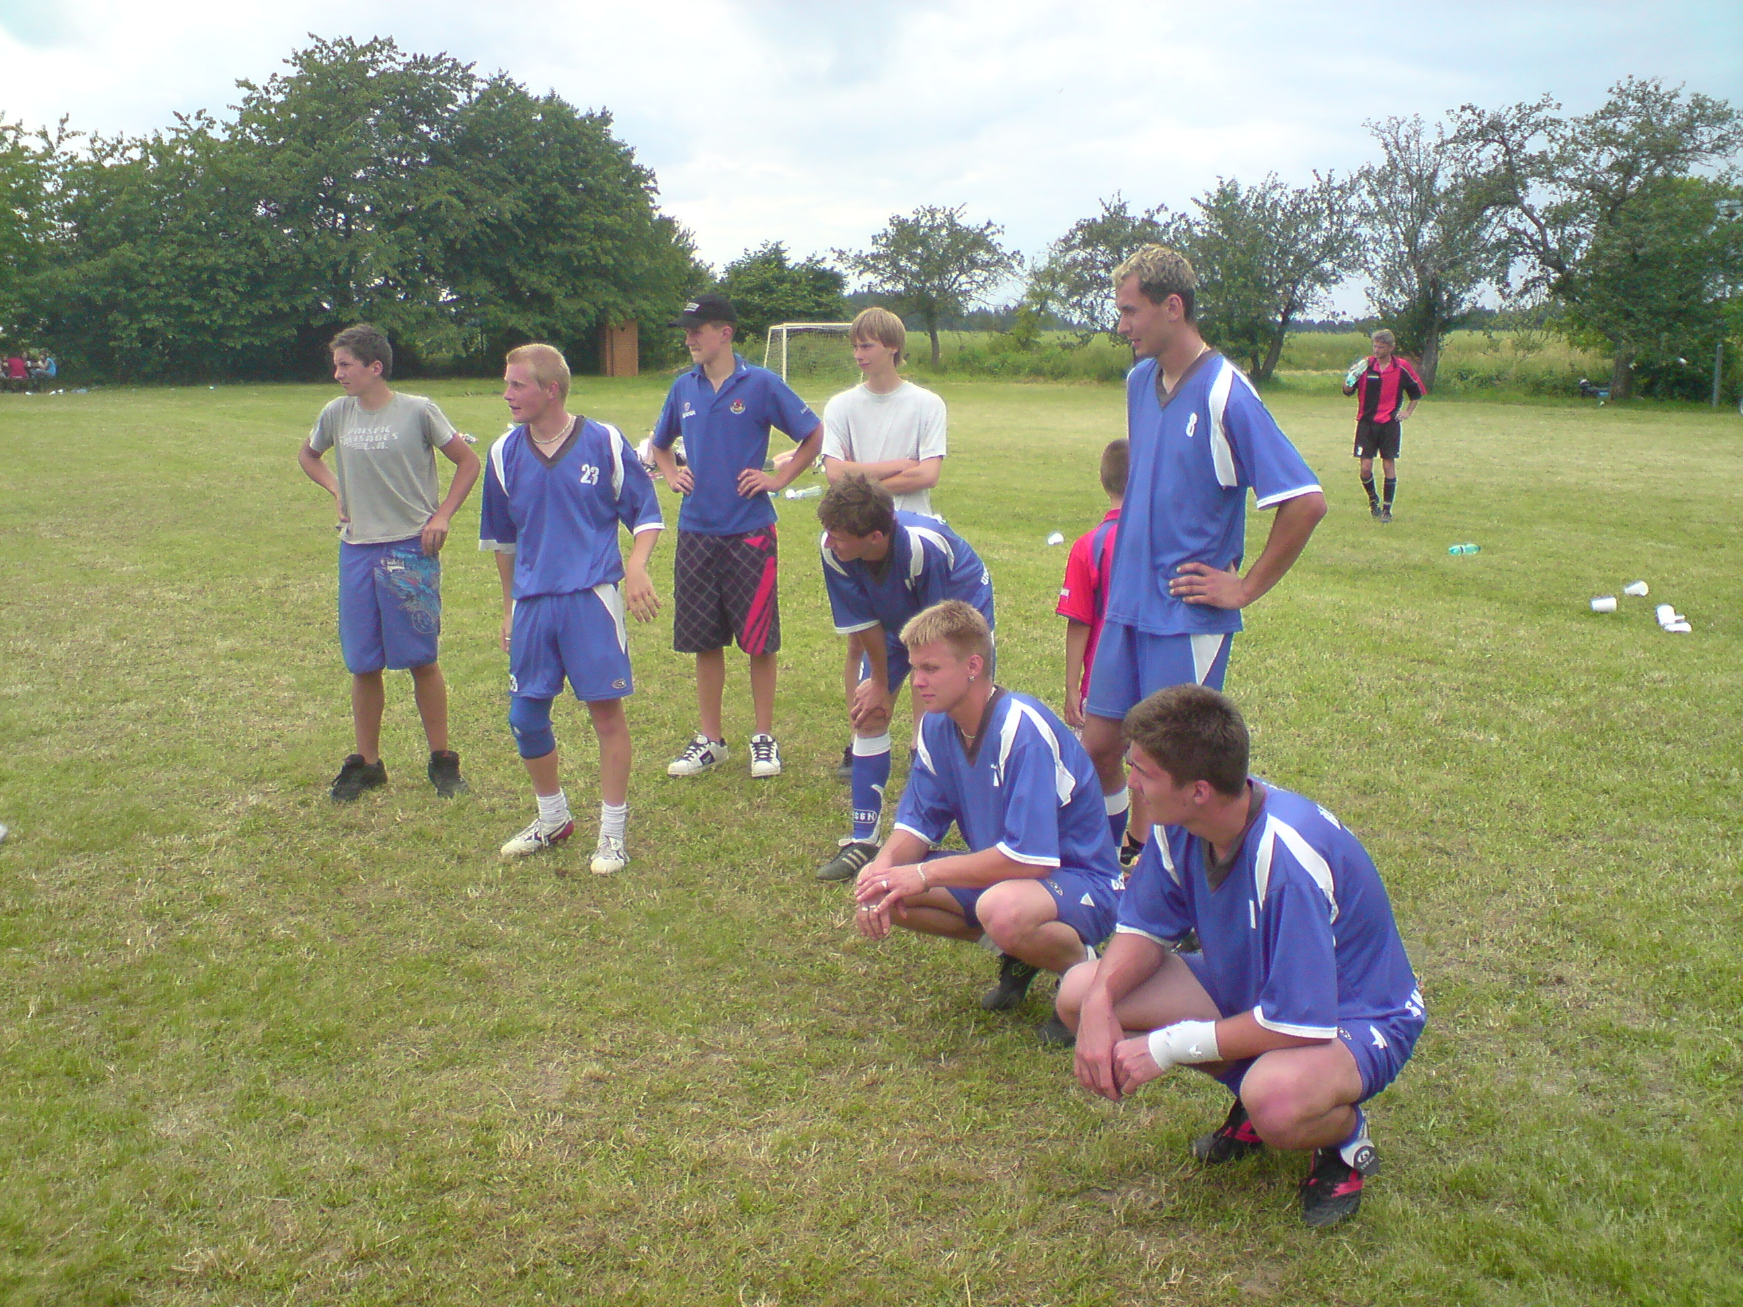
Mužstvo domácích sleduje penaltový rozstřel (foto Martin Jirsák)

Libor Hladík

